1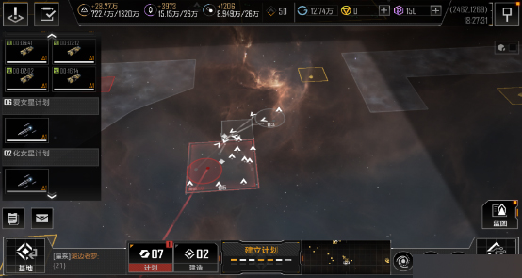

玩家所有的操作必须在计划圈内完成，比如玩家想派出舰队去某个地方或者派出采矿船去采集资源，首先都需要先在目标地点创建计划圈。然后我们就可以在计划圈所包围的范围内对舰队下达各种指令。请注意舰队无法在计划圈外行动，如果需要去计划圈外面，那么需要在想去的地方再建立一个计划圈。如果因为计划圈不够大，可以将2个或者多个计划圈连接起来，使其扩展成一个更大一些的计划圈（上图14号计划圈）。需要注意的是，叠加后的计划圈无法单独取消，只能一起取消。玩家所拥有的计划圈是有上限的，因此我们需要合理规划计划圈。计划圈的数量上限会随着主基地等级的提升而增加。

此外玩家的建筑周围也会形成方形计划圈（上图1号，13号计划圈），如主基地，前哨站，采矿平台等，且建筑的计划圈是不计入玩家计划圈上限的。

2. 策略值：

简单来说策略值就是玩家的在其他手游中常见的体力值，玩家对舰队的所有操作都会消耗策略值，调动消耗5点，采集消耗5点，攻击消耗10点，封锁消耗20点，增援消耗20点。需要注意的是，跨计划圈的一切行动都将消耗20点策略值。策略值每小时回复20点。

3. 操作指令：

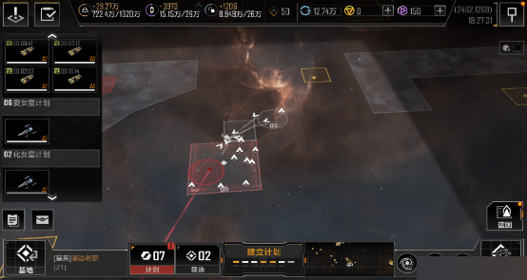

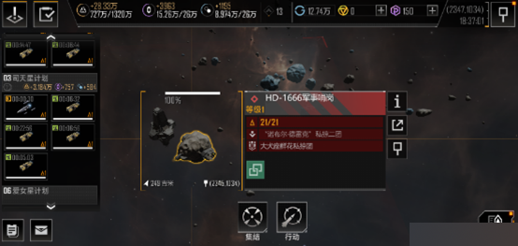

1) 调动：简单来说就是移动舰队去某个地方，沿途舰队会躲开敌方势力的舰队，不会与其交战，敌人主动交战除外。（个人理解可能有误）

2) 行动：简单来说就是攻击，当我们选中敌对目标时，使用行动指令即可派遣舰队对其进行攻击，行动中的舰队，沿途会攻击遭遇到的敌方舰船。（个人理解可能有误）

3) 建造：派遣工程船进行建造建筑，如前哨站，采矿平台等。

4)采集：派遣工程船对该资源点进行采集。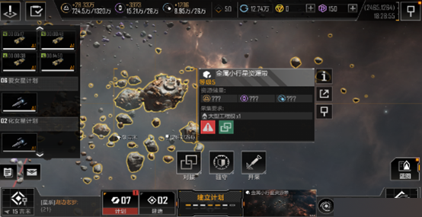

5)对接：派遣工程船在资源点或者对接点建造前哨站。大部分对接点需要主基地对接才有效，那么我们就需要在前哨站建成之后点击前哨站选择迁移，这样主基地就会搬迁到前哨站的位置完成对接。如下图：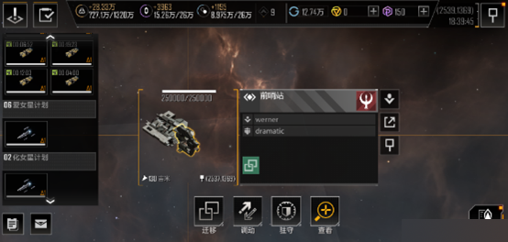

需要注意的是，基地搬迁的冷却时间为24小时。

6)驻守：当我们的基地等级提升到一定程度时，会解锁驻守指令，驻守顾名思义，就是防守某个资源点，或者建筑，舰队不会主动攻击进入计划圈的敌人，只有当敌人采集或进攻被驻守的资源和建筑时，舰队才会攻击他们。如下图，NPC舰队正在驻守资源点：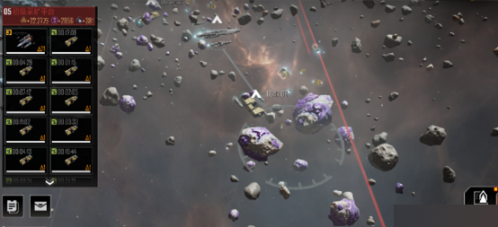

7)增援：当我们的基地等级提升到一定程度时，会解锁增援指令，我们可以对自己或者盟友的舰队进行增援，增援的基础数量为5艘，无论是增援1艘还是增援5艘都将消耗20点策略值。增援的舰队将以极快的速度（比曲率航行更快）向目标舰队移动。如下图：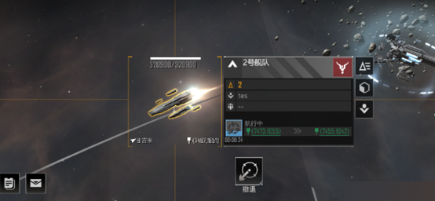

4. 资源类型：

   资源分为金属，晶体，重氢。金属为消耗量最大的资源，特别是升级基地建筑时。晶体和重氢主要用于舰船的建造。

   资源点分别从LV1-LV6不等，LV2以下的资源点需要小型工程舰采集，LV4以下的资源点需要中型工程舰采集，LV6以下的资源点需要大型工程舰采集。

5. 曲率移动：

当舰队需要移动到较远的地方时，常规航行的速度已经无法满足我们，这时候就需要我们用曲率移动的方式进行移动。曲率航行速度为常规航行速度的5倍。激活曲率移动的前提是目标计划圈内有我方舰队或者建筑，或者是盟友建筑。比如我们希望从A计划圈移动到B计划圈，如果B计划圈是新建的计划圈，计划圈内没有任何我方建筑或者舰队，那么我们的舰队将以常规航行的方式前往B计划圈。如果是B计划圈内有我方建筑，或者舰队，那么我们的舰队将以曲率航行的方式前往B计划圈。如图：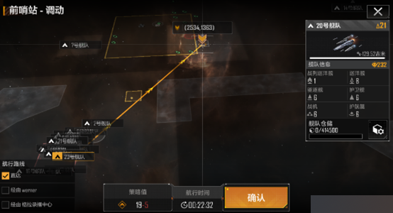

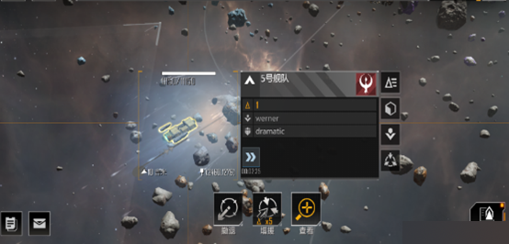

6. 中转航行

同样的例子，如果目标计划圈B为新建的计划圈，里面没有我方单位和建筑，但是B计划圈的附近有我方或者盟友的建筑C，那么舰队会自动先用曲率航行的方式移动到C处，然后再采用常规航行的方式从C移动到B。如下图所示双箭头为曲率航行路段，无箭头的为常规航行路段：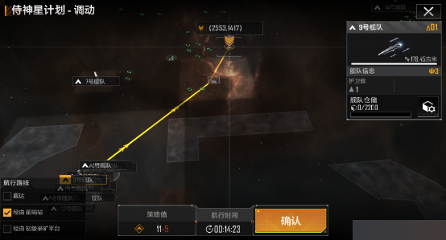

7. 如何获得战舰：

获得战舰的方法就是购买商城的蓝图箱。通过研究蓝图箱的资料来获得新的战舰蓝图，说的通俗一些，就是大家熟悉的抽卡环节。如下图所示：各种箱子可以理解为抽卡游戏中的各种卡池：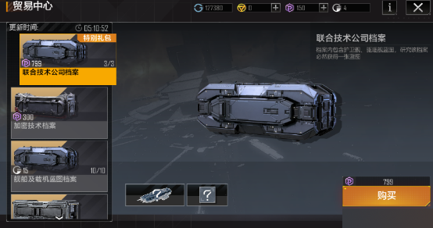

一般蓝图箱里会有以下一些东西：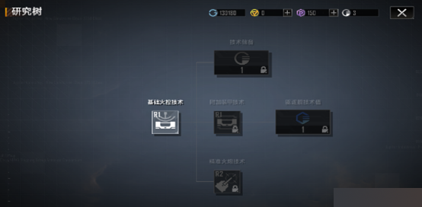

1) 武器技术模块:瞬间完成研究，用于调校战舰的武器系统增加武器伤害。

2)技术值:1小时研究时间，增加对应战舰的技术值，技术值用于升级对应战舰的技能。如下2图：选择了CV-11003型护航艇，那么研究完成后，该型舰船的技术值加1。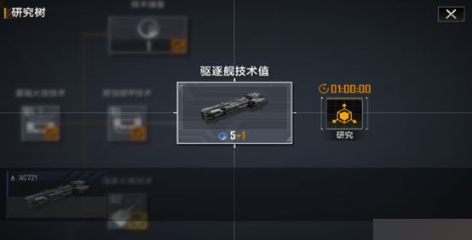

3) 技术储备:瞬间完成研究，当箱子里没有开出蓝图，那么一定会有技术储备，通常为1-2点。大家可以理解为网易的保底机制，凑满15点技术储备，可以在商城里购买必出蓝图的箱子。如下图：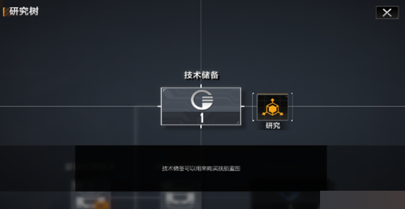

4)战舰蓝图:这就是我们梦寐以求的蓝图啦，各种战舰的出货率如图所示：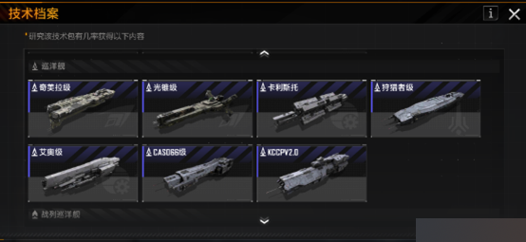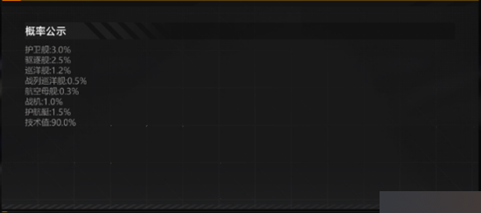

需要注意的是当我们开出已经拥有的蓝图时，我们有三个选择：研究改型战舰的子型号有一定概率直接研究出完整蓝图，或者为该蓝图增加5点技术值，又或者是获得5点技术储备。

8. 军事战舰类型：

战斗舰船分为护卫舰，驱逐舰，巡洋舰，战列巡洋舰，航空母舰，

空中单位分为：战机和护航艇，这两种单位需要通过母舰搭载才能出战。

9. 采集战舰类型：

    工程船分为小型，中型和大型工程船。越大的船采集效率越高，仓储容量越大。

10. 指挥值：

    简单来说，可以理解为即时战略类游戏的人口。随着主基地的提升，能解锁的指挥值(人口)上限也将获得提升。

11. 舰队编组：

舰队编组也受到指挥值(人口)的影响，一支舰队最多拥有300指挥值(人口)的舰船，升级到九级基地并解锁相关建筑后可提升到400指挥值。但是可以通过增援指令来突破这一限制。

12. 货币：

电子货币，俗称蓝币：游戏内的基础游戏币，用于购买商城内的基础道具或是在NPC城市的联络站购买舰船，资源包，武器技术等。

帝国币，俗称黄币：人民币充值后直接转换的货币。

比邻星币，俗称紫币：游戏内获取的高级货币，主要用于购买商城内的蓝图箱子。可用帝国币直接一比一兑换。

13. 战斗：

如下图所示，右侧为我方舰船状态，双三角形闪烁表示我方舰船的策略技能正在发动。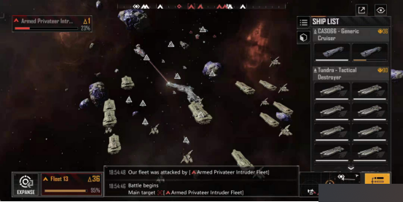

下图左侧为敌方舰队状态: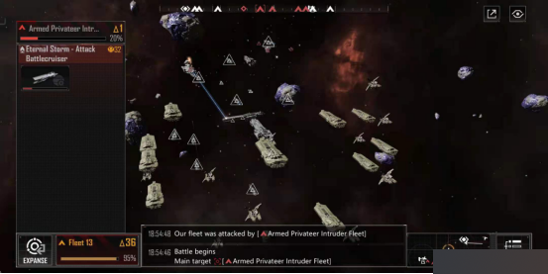

需要注意的是：战斗过程中，受伤的舰船无法撤退，战斗结束后方可对单艘舰船执行撤退指令。

14. 蓝图升级：

战斗结束后，玩家的舰船会获得经验值，获取一定的经验值之后便会升级，每升一级会获得一个技术值，但是升级并不会马上提升战舰能力，需要在蓝图界面花费技术值对相关模块进行强化后才能提升舰船能力如下图：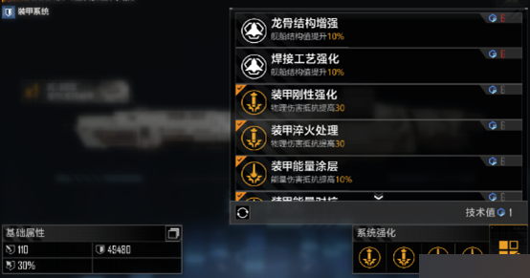

值得注意的是，与NPC战斗最多能让战舰升到30级，目前战舰满级为50级，后面的20级需要与玩家进行PVP战斗或者使用与NPC战斗后掉落的模拟战斗数据（经验书）进行提升。

15. 武器技术：

如图，在商城的箱子中或者商城直接购买获得，按稀有度分为R1-R5如图：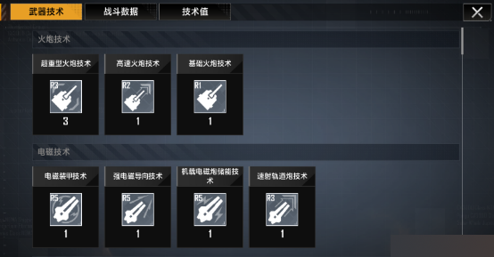

R1提升额外0%成功率，R2提升额外2%成功率，R3提升额外10%成功率，R4提升额外25%成功率，R5提升额外40%成功率。

16. 武器调校：

使用开箱子和商城购买获得的武器技术对武器的伤害进行提升如下图：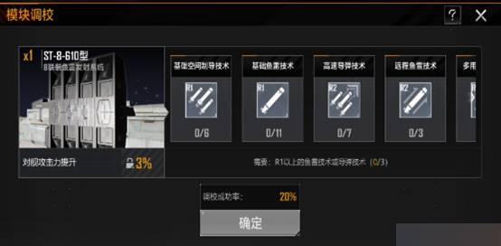

17. 基地迁移

当我们周围的资源枯竭，或者想要搬迁到一个新的地方时，需要先在目标地点建立一个前哨站，待前哨站完成后，点击前哨站，选择迁移即可移动到前哨站的位置。

18. 采矿平台

当我们的基地升级到一定等级时，就可以解锁采矿平台的建设，初级平台提升大约10%采矿效率，中级平台提升大约20%采矿效率，高级平台提升大约30%采矿效率（以上数据游戏中并没有写明，为笔者估算数据，不一定准确）。

值得注意的是，初级与中级平台仅能提升采矿效率，工程船所采集的资源还是要运回基地。只有高级平台中采集的资源才能直接放入平台中，无需运回基地。

19. 获得新战舰时如何判断这艘战舰是否优秀：

我们首先要关注的是下图这个面板：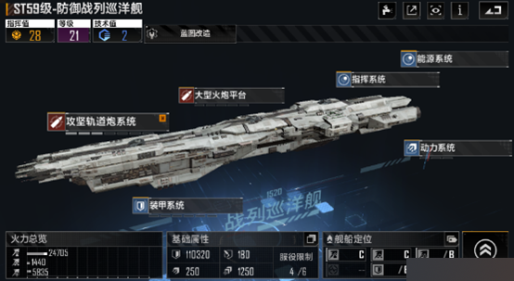

这个面板中分别标注了战舰的基础属性，对空对舰攻城火力，以及生命值护甲移动速度等信息。通过这个面板可以大概的了解到战舰的基础属性。但是这个面板并无法看出这个战舰是否真的优秀。

我们真正应该关注是点击武器系统后，出现的这个面板：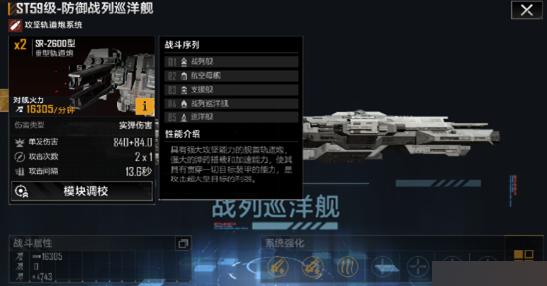

左侧为武器攻击信息面板

如图所示：

武器伤害类型为Projectile,意思是实弹伤害，会受到装甲减免。如果武器伤害类型为能量伤害，那么该伤害无视护甲，仅会受到能量护盾减免。因此，只要是装备了能量武器的舰船，都不会弱。

154+46为武器的单发伤害，154为武器的基础伤害，46为武器调教后增加的伤害。

1x4表示发射一轮，每轮发射4发。

14S表示冷却时间14秒。

图示左上角有个X2标识，表示该武器有2组。

那么这款武器每次可输出的伤害为（154+46）\*4\*2。

接下来我们看右侧的面板，此面板为武器攻击列表，我们可以看见从上往下优先级依次为驱逐舰，护卫舰，护航艇，战机，那么该武器会按照列表上的优先级依次对舰船进行攻击，只有当列表上的舰船全灭之后才会攻击其他不在该列表上的舰船。

一艘舰船强不强，策略也起到了决定性的作用，接下来我们来看舰船的策略如下图：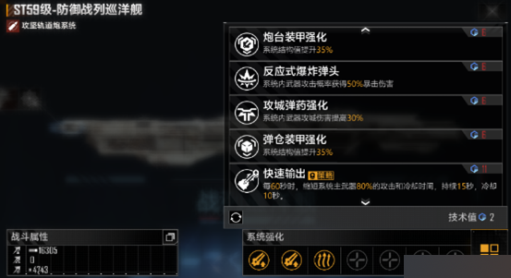

通常，一艘舰船只有一种策略，也有少部分舰船拥有1种以上的策略，如上图所示，该舰的策略是：每过90秒，令舰船所有火炮武器跟随本武器系统开火，并减少80%的冷却时间，持续8秒。这种策略是一种非常不错的攻击型策略。

综上所述，蓝图强不强取决于他武器的武器伤害类型，单发伤害，冷却时间，以及策略的强度。由于玩家后期的主力都是巡洋舰级别以上的船只，装甲都较高，因此一般来说装备了能量武器的船都不弱，武器的单发伤害越高越好，策略是否和舰船本身定位匹配也决定了该船的强弱。